

|  |  |
| --- | --- |
| **שם ביה"ס, רשות:** | אולפנה – אשדוד |
| **שם המורה:** | דינה רז ואלישבע אטיאס |
| **שם המדריכה:** | יהודית שוורץ |
| **שם הפעילות:** | מאפייני הסיפור הקצר |

הסיפור הקצר

**מאפייני הסיפור הקצר**

**משימה בספרות לשכבת ח'**

מטרות:

1. הכרת מאפייני הסיפור הקצר
2. מבנה הסיפור הקצר
3. מושגים בסיפור הקצר
4. אפיון הדמויות
5. התאמת הסיפור לימינו מבחינה ערכית

C:\Documents and Settings\USER\Local Settings\Temporary Internet Files\Content.IE5\G7Q9SI6Z\MC900232915[1].WMF

C:\Documents and Settings\USER\Local Settings\Temporary Internet Files\Content.IE5\G7Q9SI6Z\MC900411862[1].WMFפתחי קובץ 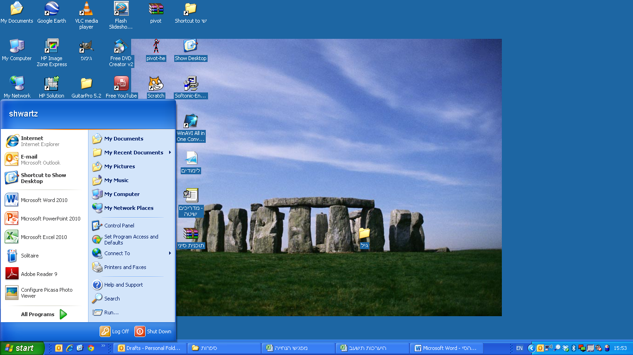 word חדש הוסיפי כותרת "הסיפור הקצר"  
  
כנסי לקישורים הבאים:

[מאפייני הסיפור הקצר באתר של רשת אורט](https://sites.google.com/a/moshesharet.ort.org.il/safrut/meafyen-1)

[הסיפור הקצר – ויקיפדיה](http://he.wikipedia.org/wiki/%D7%A1%D7%99%D7%A4%D7%95%D7%A8_%D7%A7%D7%A6%D7%A8)

C:\Documents and Settings\USER\Local Settings\Temporary Internet Files\Content.IE5\G7Q9SI6Z\MC900411862[1].WMFכתבי מהם מאפייני הסיפור הקצר עפ"י 2 מקורות המידע

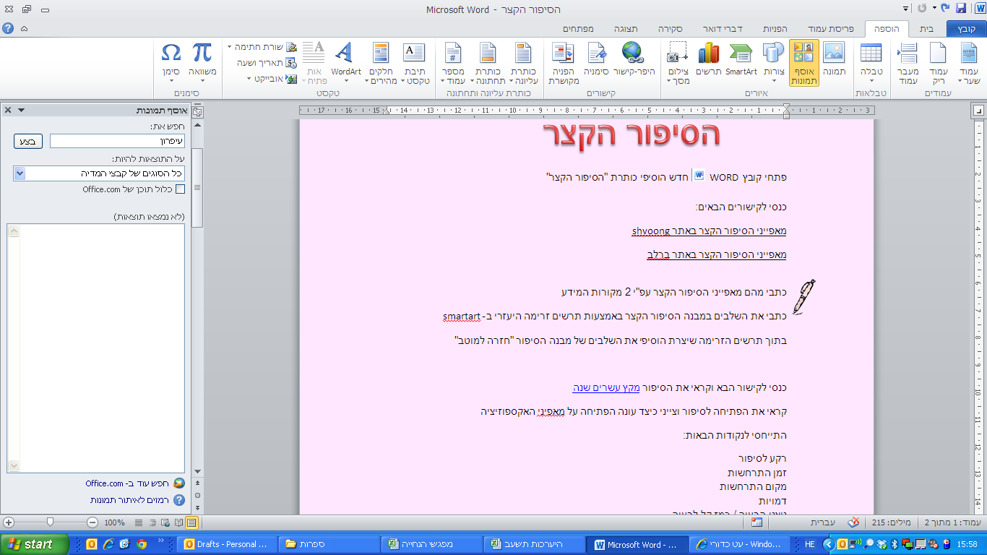כתבי את השלבים במבנה הסיפור הקצר באמצעות תרשים זרימה   
היעזרי בתרשים - SmartArt

בתוך תרשים הזרימה שיצרת הוסיפי את השלבים של מבנה הסיפור  
 "חזרה למוטב"

כנסי לקישור הבא וקראי את הסיפור [מקץ עשרים שנה](http://www.matnasim.org.il/?CategoryID=1016&ArticleID=2580)

C:\Documents and Settings\USER\Local Settings\Temporary Internet Files\Content.IE5\G7Q9SI6Z\MC900411862[1].WMFקראי את הפתיחה לסיפור וצייני כיצד עונה הפתיחה על מאפייני [האקספוזיציה](http://lib.cet.ac.il/pages/item.asp?item=7446)

התייחסי לנקודות הבאות:

רקע לסיפור  
זמן התרחשות  
מקום התרחשות  
דמויות   
ניצני הבעיה / רמז קל לבעיה

C:\Documents and Settings\USER\Local Settings\Temporary Internet Files\Content.IE5\G7Q9SI6Z\MC900411862[1].WMF

בהתפתחות העלילה יש נקודת מפנה ונקודת שיא, צייני את האירוע שגורם לשינוי בגורל הגיבור ובהתפתחות העלילה - תארי את האירוע והסבירי כיצד הוא גורם לשינוי.

C:\Documents and Settings\USER\Local Settings\Temporary Internet Files\Content.IE5\G7Q9SI6Z\MC900411862[1].WMFתארי את דמותו של בוב ותארי את דמותו של ג'ימי השוטר.  
צרי קלסתרון של בוב – עפ"י תאורו (מראה חיצוני, עיניים, מבנה פנים, מאפיינים מיוחדים)  
קישור לאתר קלסתרון

C:\Documents and Settings\USER\Local Settings\Temporary Internet Files\Content.IE5\G7Q9SI6Z\MC900411862[1].WMFהעתיקי את תרשים הזרימה שיצרת ב- SmartArt על מבנה הסיפור הקצר ושבצי את שלבי התפתחות העלילה של הסיפור "מקץ עשרים שנה".

C:\Documents and Settings\USER\Local Settings\Temporary Internet Files\Content.IE5\G7Q9SI6Z\MC900411862[1].WMFהסיפור מקץ עשרים שנה הוא סיפור פואנטה – קראי את ההגדרה בקישור הבא [פואנטה](http://he.wiktionary.org/wiki/%D7%A4%D7%95%D7%90%D7%A0%D7%98%D7%94) , כתבי מהי הפואנטה בסיפור וצייני את הרמזים המוקדמים שהובילו לפואנטה.

C:\Documents and Settings\USER\Local Settings\Temporary Internet Files\Content.IE5\G7Q9SI6Z\MC900411862[1].WMFצרי טבלת השוואה כדוגמת הטבלה שלהלן, מלאי את הטבלה בהתאם לקריטריונים עבור כל סיפור.

|  |  |  |
| --- | --- | --- |
| **קריטריונים** | **בחזרה למוטב** | **מקץ עשרים שנה** |
| סיום הסיפור |  |  |
| התנהגות שני השוטרים כלפי העבריינים |  |  |
| סיבת התנהגותם של השוטרים |  |  |

C:\Documents and Settings\USER\Local Settings\Temporary Internet Files\Content.IE5\G7Q9SI6Z\MC900411862[1].WMF

כתבי איזה סיפור מצא חן בעיניך ונמקי מדוע.

**את קובץ התשובות העלי למרחב ספרות באתר ביה"ס.**

**בהצלחה**